GE Duofix Element f. Dusche, 130cm mit W-Ablauf, W-Arm.UP, H: 65-90mm

Geberit

Eigenschaften

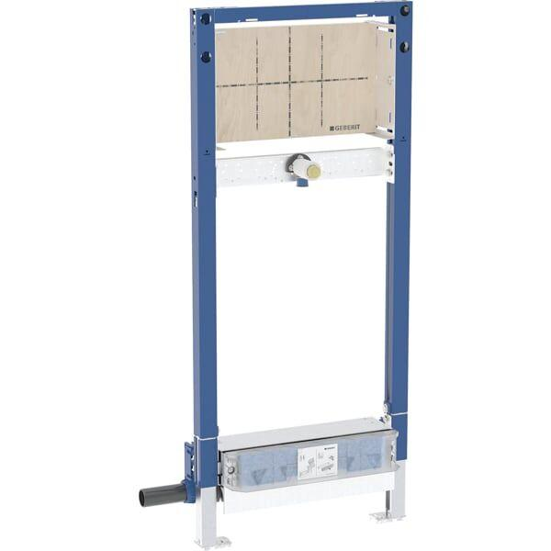

GTIN:

4064746030635

HAN:

111581002

Oberfläche

beschichtet

Breite (mm)

500,00

Höhe (mm)

1.300,00

Tiefe (mm)

110,00

With shower head connection

false

With shower hose

false